南昌市既有住宅加装电梯典型

案

例

汇

编

（2024年版）

南昌市住房和城乡建设局

二〇二四年八月

目 录

1.南昌县梦里水乡小区加装电梯项目....................... 3

2.安义县交警大队宿舍加装电梯项目....................... 6

3.安义县金日综合楼宿舍加装电梯项目.................... 11

4.东湖区省体育局住宅小区加装电梯项目.................. 15

5.西湖区桃苑东路桃苑一区5栋2单元加装电梯项目.........20

6.西湖区沿江南路616号小区加装电梯项目.................24

7.青山湖区国安路187社区4栋1东单元加装电梯项目........28

8.红谷滩区万达星城住宅小区颐北9栋1单元加装电梯项目...32

南昌县梦里水乡小区加装电梯项目

既有住宅加装电梯是回应群众对美好生活的期待，破解群众“上楼难”，改善老旧住宅使用功能，让城市形象上档升级的重要民生实事、好事。南昌县“坚持以人民为中心”的发展理念全力回应群众对加装电梯的迫切需求、精心谋划、精准施策、凝心聚力，切实化解群众“上不去、下不来”问题，让老旧小区居民不再“望楼兴叹”。

一、基本情况

南昌县莲塘镇澄湖西路社区梦里水乡小区于2004年建成，6层以上的楼梯房有63栋246个单元，且该小区老年人较多。为完善既有住宅使用功能，提高人民群众生活品质，方便广大居民便利出行，2023年，在采取“政府引导、属地管理、居民主体、市场运作”的方式下，经过社区多次召集业主开会协商，该小区荷园5#-2、5#-3、芳满庭1#-2共三个单元顺利加装电梯。

二、实施过程

百姓的期盼是南昌县一直以来不懈努力的方向和动力，坚持党建引领、真诚耐心和专业服务是推进梦里水乡小区住宅加梯工作的三大法宝。

在市委市政府的坚强领导下，在市住建局的关心支持下，澄湖西路社区工作人员对本小区居民积极展开了加装电梯宣传，同时也进行了基本情况摸排及加装意向调查工作。在摸排过程中有部分居民表示因家中老人腿脚不便，上下楼难的问题一直存在，进而对既有住宅加装电梯意向十分强烈。

在前期民意调查过程中，工作人员了解到底层住户对本单元加装电梯热情不高，甚至因为通风、采光、费用分摊等问题出现反对的声音。深知居民诉求各异，如何妥善平衡各方利益、解决矛盾分歧，面临很大挑战。在面对这类问题的情况下，我县坚持党建引领，充分发挥基层党组织战斗堡垒作用和党员先锋模范作用。鼓励社区通过“民情连心桥”、“三有”协商议事等平台；广泛宣传摸底，收集居民意见建议，召集业主、物业代表、施工单位代表在社区召开多次协商，把建议、费用等问题摆在桌面上逐一商议解决，同时为切实降低群众加装电梯经济负担，化解资金筹措难，用好政策支持。同时将加装电梯事宜纳入社区“幸福莲莲看”民生实事承诺公示事项，全程公示公开，有效避免了加装电梯过程中可能出现的矛盾。

通过一个多月的走访、协商、讨论，梦里水乡小区荷园5#-2、5#-3、芳满庭1#-2共三个单元既有住宅加装电梯工作终于落地开花，目前已加装完毕。

三、成效启示

在此次梦里水乡小区加装电梯项目推进工程中，社区作为与居民直接面对面交流的主要力量，无论是在前期摸排宣传还是后期协调矛盾中都起到了重要作用。接下来将结合我县民情连心桥由各网格长负责，社区书记牵头，组织各单元业主代表进行加装电梯宣传、讲解、鼓励加装电梯推进。对有意愿、符合条件的楼栋进行统计，报乡镇汇总，对持反对意见的居民进行协调沟通，化解矛盾。

图：改造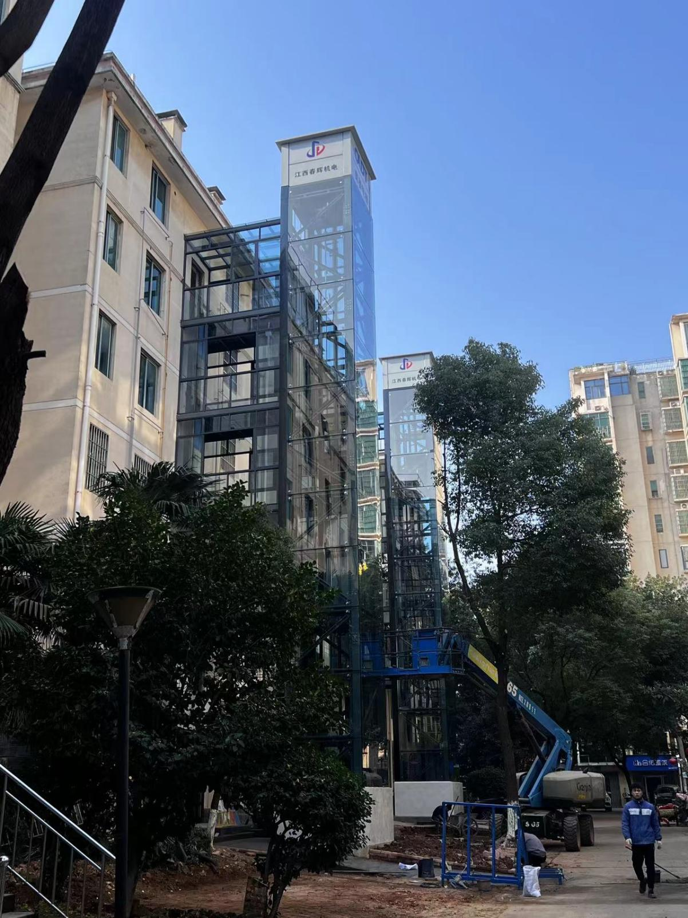后

安义县交警大队宿舍加装电梯项目

一、基本情况

既有多层住宅加装电梯是改善市民生活，方便老年人出行的重要民心工程。根据市有关法规和政策，安义县住建局遵循“业主自愿、政府扶持，因地制宜、兼顾各方，依法合规、保障安全”的原则，积极支持和鼓励符合条件的居民楼加装电梯，牵头推进既有多层住宅加装电梯。安义县交警大队宿舍二栋二单元共六层，为上世纪90年代住宅，单元共有12户住户，社区干部结合老旧小区改造上门摸底加装电梯意愿，其中10户同意，1户因价格贵反对加装，1户保持中立。

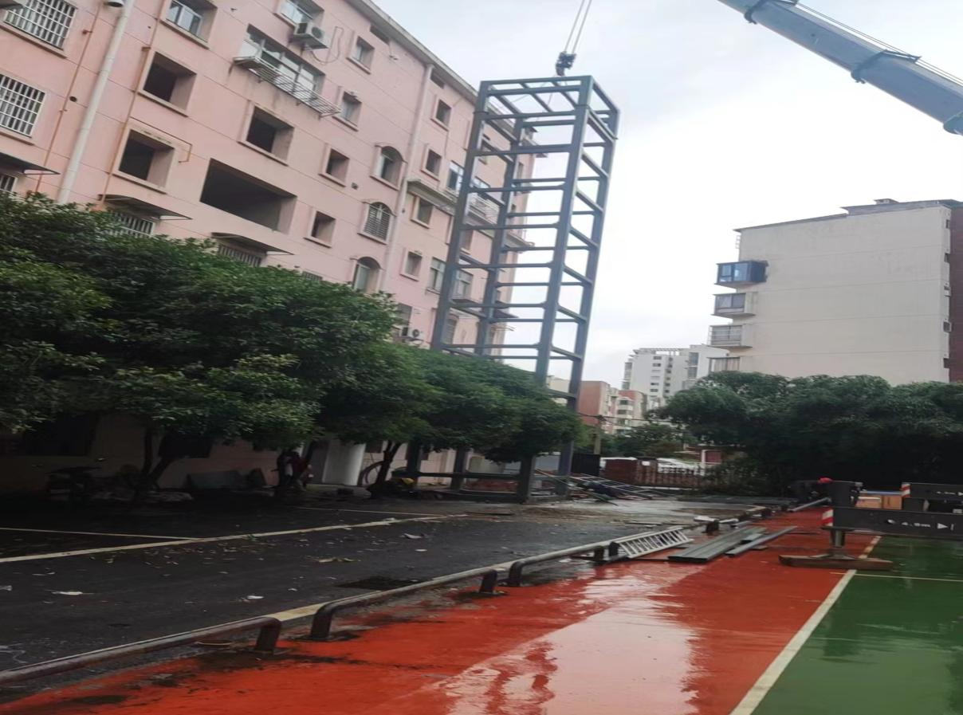

图：改造前

二、实施过程

**（一）坚持牵头倡议，服务为先**

由业主牵头申请加装电梯，社区管委会牵头启动加装电梯工作，第一时间成立专班，实地调研，面对问题积极跟进协调，尽早满足居民加装电梯的需求。

**（二）坚持沟通协商，共圆“电梯梦”**

1.第一次由社区管委社区主任，召集交警大队宿舍3栋1单元居民代表、电梯公司负责人加装电梯事宜进行调解。通过减少管线改造和不必要开挖等，尽可能减少居民加装电梯成本。经多次协调，在降价不降服务、保证质量的前提下，加梯费用由原来35万降低为31万，并重新制定资金分摊方案：1楼0元，2楼0元，3楼、4楼复式楼2户各2万，5楼6楼复式楼2户各6万，政府补贴15万，共合计约31万。

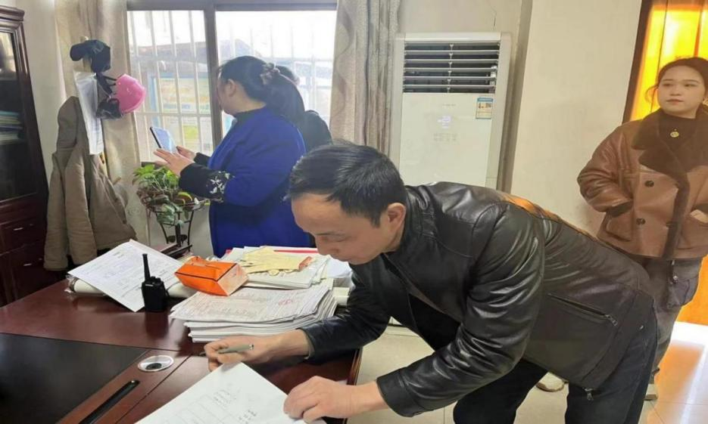2.解决居民实际要求，最终达成共识，并在社区管委会主任和电梯公司负责人的见证下，现场签订协议。

图：现场签订协议

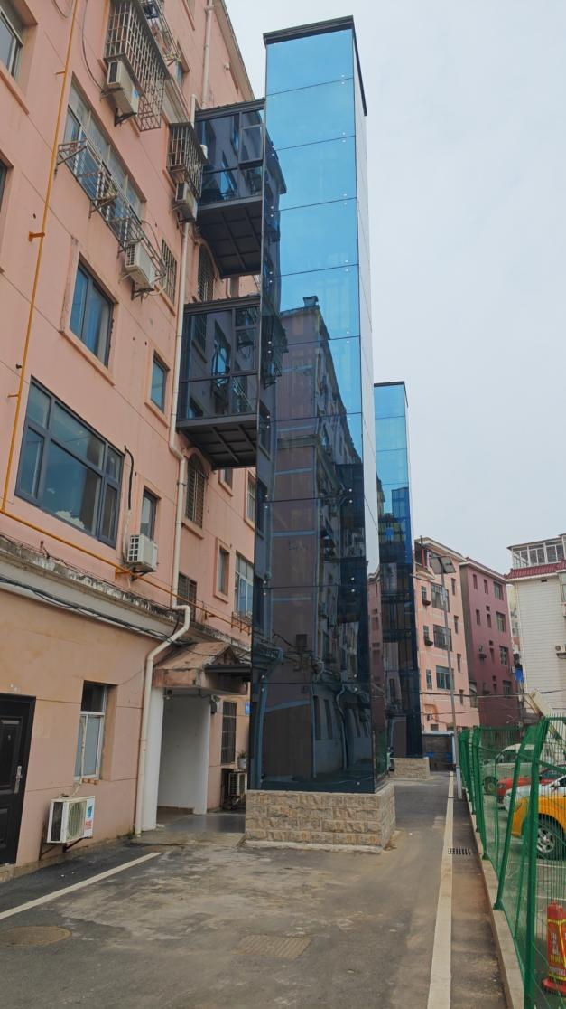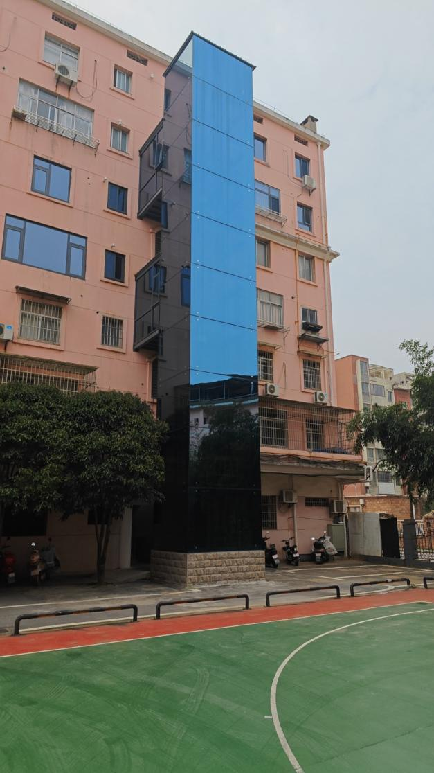3.交警大队宿舍二栋二单元既有住宅加装电梯用优质服务态度赢得居民民心，在半年时间里又完成3台交警大队电梯加装，分别是交警大队4栋1单元、2单元，3栋2单元，同小区还有其他单元有加装电梯意愿。

图：加装前后对比

**（三）坚持共建共享，多方联动**

确保加装电梯全流程质量安全监管，领导小组各成员单位各司其职。前期通过八个相关部门现场联审，聘请专家现场察看等方式，对安装电梯是否影响房屋的结构安全进行鉴定，并请有资质的鉴定公司出具了房屋结构安全鉴定报告，安装施工过程聘请安义县监理公司全过程现场旁站监理，质量安全监督部门不定期巡查，竣工后由各相关部门及聘请的专家组成联审小组，对加装电梯进行竣工验收，合格后交付使用。

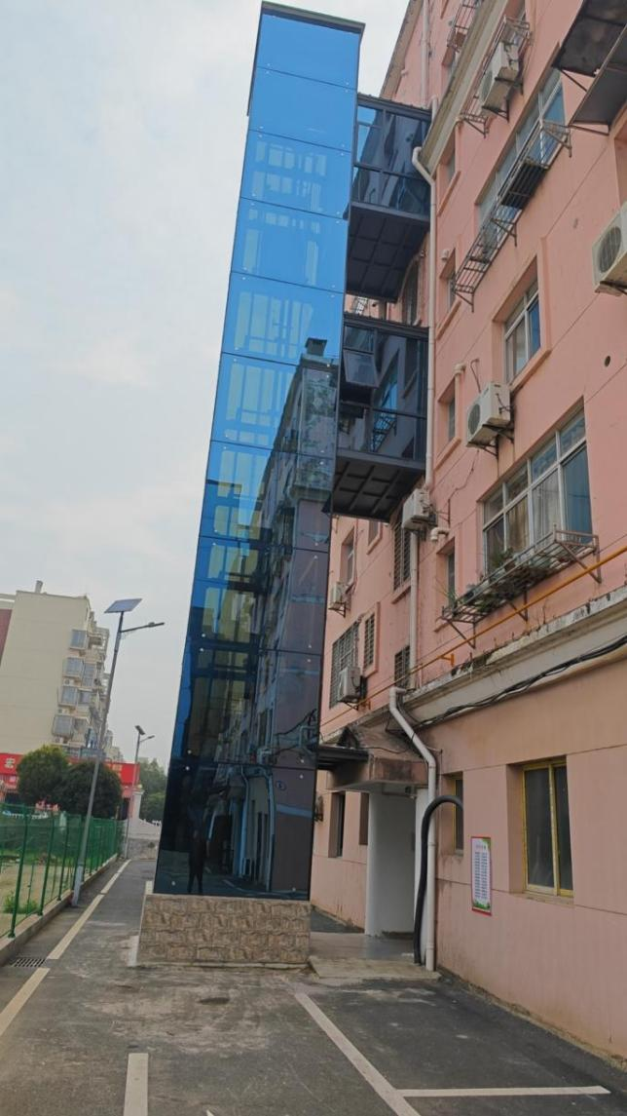图：竣工照片

三、成效启示

1.持续做好加装电梯工作应深刻立足居民“急、难、愁”问题，增强居民获得感、满意度，全力做好群众工作。做好服务群众三步走：减少配套管线移位负担、发挥社区管委会多沟通、多协调、利用加装电梯前期调查与可行性评估成果。

2.通过政策引导，媒体宣传，以及企业自身内生动力，打造高品质加梯品牌。确保加装电梯工程质量、安全、进度多维度达标。引导社区物业公司在加装电梯启动建设时就参与其中，并在后续管理中负责电梯的安全和维护保养。

3.示范引领，以点带面，通过典型案例宣传有利于激发小区加装意愿，成功加装电梯的小区可以正面宣传，总结经验做法，通过身边实例让居民实实在在感受加装电梯一键到家的幸福感。

安义县金日综合楼宿舍加装电梯项目

一、基本情况

随着市民对既有多层住宅加装电梯呼声不断增强以及《关于进一步做好本市既有多层住宅加装电梯工作的若干意见》的颁布和实施，既有多层住宅加装电梯的需求量不断增加。向阳社区始终坚持“人民城市人民建、人民城市为人民”重要理念，在总结试点的基础上，优化流程加快加装电梯速度，持续深化社区治理创新，金日嘉园1栋1单元、金日综合楼1栋2单元、金日综合楼2单元切实圆了老百姓的“加梯梦”。

二、主要做法

1.向阳社区加梯工作力求稳扎稳打，闭环管理，通过全流程、全方位的通盘筹划，尽最大可能避免后续矛盾和再生隐患，重视自治，促进共治，构建社区治理新格局。社区始终坚持党建引领，政府引导，贯彻落实“业主自愿、政府扶持，社区协商、兼顾各方，依法合规、保障安全”六项原则，充分依托居民自治议事协商制度，聚焦住宅小区管理难题，结合“零距离家园”建设和业委会规范化建设，不断探索“业主有序参与、依法依规依约”的社区治理模式。社区按照“一小区一方案，一楼一小组”原则，充分发挥社区治理各主体作用。

2.建立由社区主任召集，业委会、业主代表、物业管理服务企业共同组成的加装电梯项目推进工作小组，其成员由单元楼的业主充分酝酿、民主协商、选举产生。

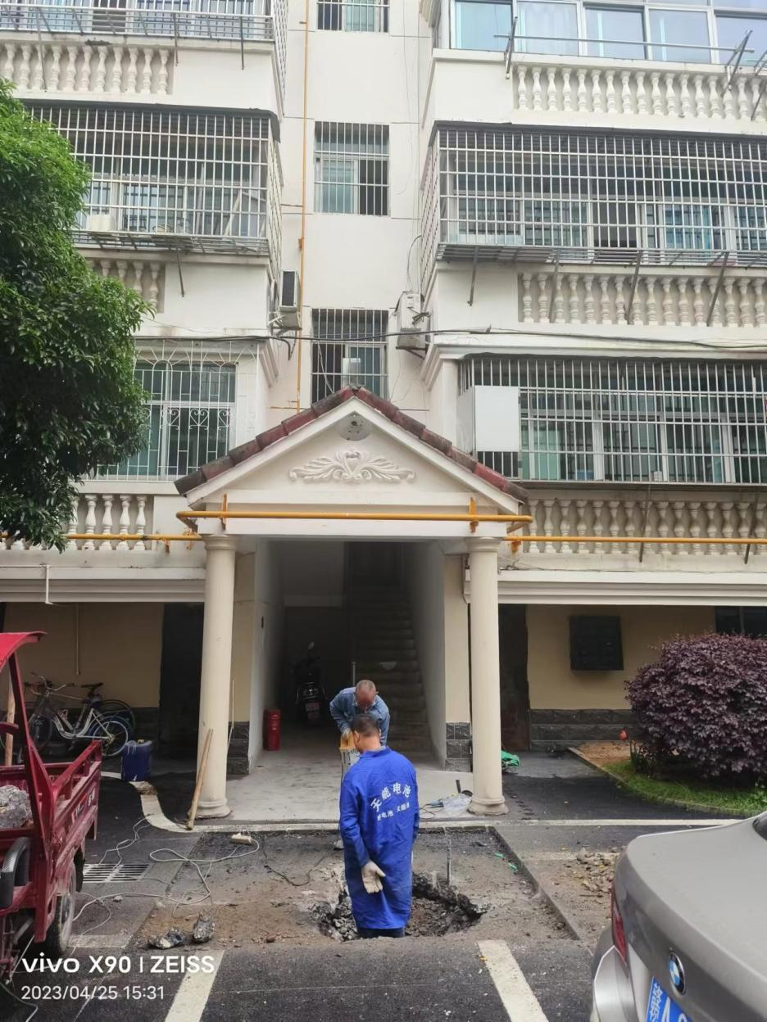图：改造前

三、实施过程

**（一）坚持深入调研，发现问题，解决问题**

由业主牵头申请加装电梯。社区管委会主任牵头启动加装电梯工作，第一时间成立专班，实地调研，面对问题积极跟进协调，尽早满足居民加装电梯的需求。

**（二）坚持以点带面，示范引领，推动加梯**

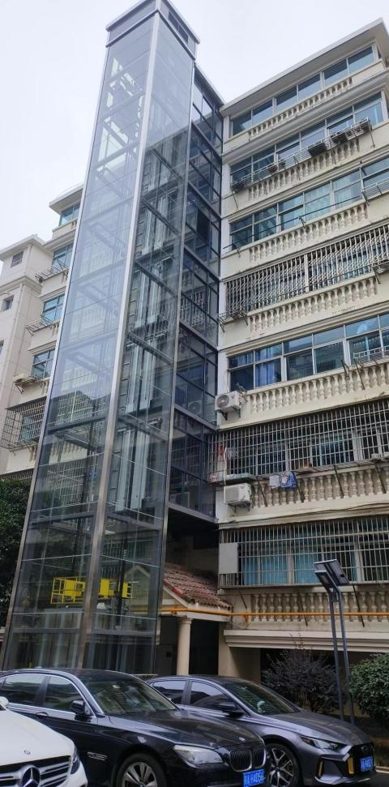金日嘉园1栋1单元的电梯交付后，金日综合楼1栋1单元、金日综合楼1栋2单元相邻的居民看在眼里，急在心里，也想早日解决爬梯难题。今年九月，在社区管委会的组织指导下，自发完成了楼组的意见征询和分摊方式确定，并很快与电梯公司签订了合同。10月顺利开工，现场施工周期仅用了3个月的时间，顺利完成了一个小区加装三台电梯的任务。以点带面，推动加梯工作。

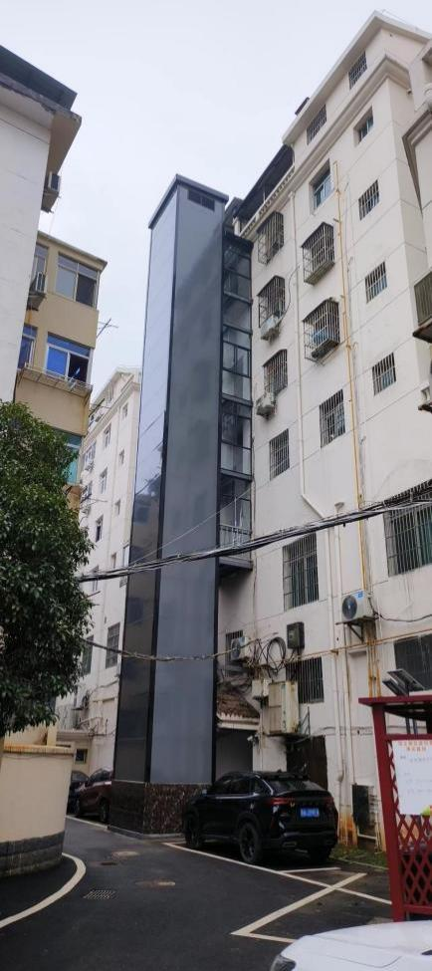图：竣工照片

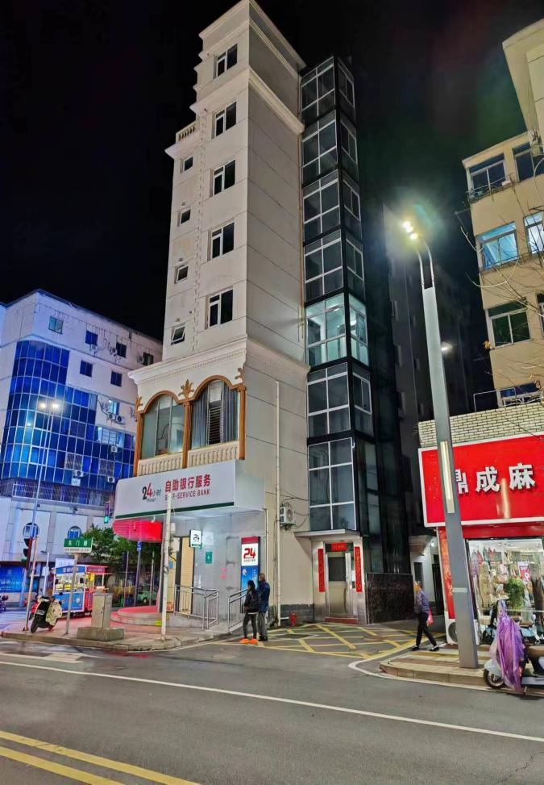

**（三）坚持共建共享，多方联动**

先由八个相关部门现场联审，后请专家现场察看，有关 专家对安装电梯是否影响房屋的结构安全进行鉴定。安装施 工管理聘请安义县监理公司全过程现场旁站监理。竣工后由 各相关部门及聘请的专家组成联审小组，对加装电梯进行竣工验收，合格后交付使用。

四、成效启示

1.老年人经济基础较弱、加装意愿受经济限制，家属也普遍缺乏环境适老改造意识，实现“要我装”到“我要装”，加强宣传转变群众认知是关键。

2.坚持党建引领，基层自治。加装电梯工作要“问政于民、问计于民、问需于民”，强化居民参与小区建设管理的意识和责任，营造居民参与自治的良好氛围。加强社区源头问题治理，要发挥党员干部的先锋带头作用，引领大家共商、共议、共谋，解决意见统一难题。

3.打造民主协商、和谐邻里。实践证明，邻里之间的关系，并没有因为加装了电梯而产生更多更大的矛盾，反而产生了一种微妙的、默契的、守望相助的新型邻里关系，通过居民自筹资金安装电梯，邻里之间加强了纽带，提供了便利，居民的幸福感和获得感得到大大提升。

东湖区省体育局住宅小区加装电梯项目

为积极贯彻落实住房城乡建设部办公厅、国家发展改革委办公厅、财政部办公厅《关于做好2019年老旧小区改造工作的通知》(建办城函〔2019〕234号)和省委办公厅、省政府办公厅《江西省城市功能与品质提升三年行动方案》（赣办字〔2018〕55号）要求，进一步完善既有住宅使用功能，改善人民群众居住条件，帮助群众解决“上楼难”问题，切实增强人民群众幸福感、获得感，经省体育局党组研究决定，按照“能装尽装”原则，由省运动训练保障中心具体牵头全面实施局大院老旧住宅楼电梯加装工作，并将其列入为2023年全局重点工程建设项目。

1. 基本情况

江西省体育局大院地处南昌市东湖区福州路段，占地约260亩。局大院内大部分体育场馆、设施面向社会开放，是集工作、学习、生活、训练、健身、休闲、娱乐于一身的综合性大院。大院内现有既有老旧住宅楼16栋，44个单元，住户864户。居住人员大多是退休职工，老年人占比达85%以上。所有住房是上世纪八九十年代的多层建筑，属于老旧小区，“望楼却步”一直是居民们一个突出的心理痛点。

1. 实施过程

老旧居民小区加装电梯是一项较为复杂的系统工程。省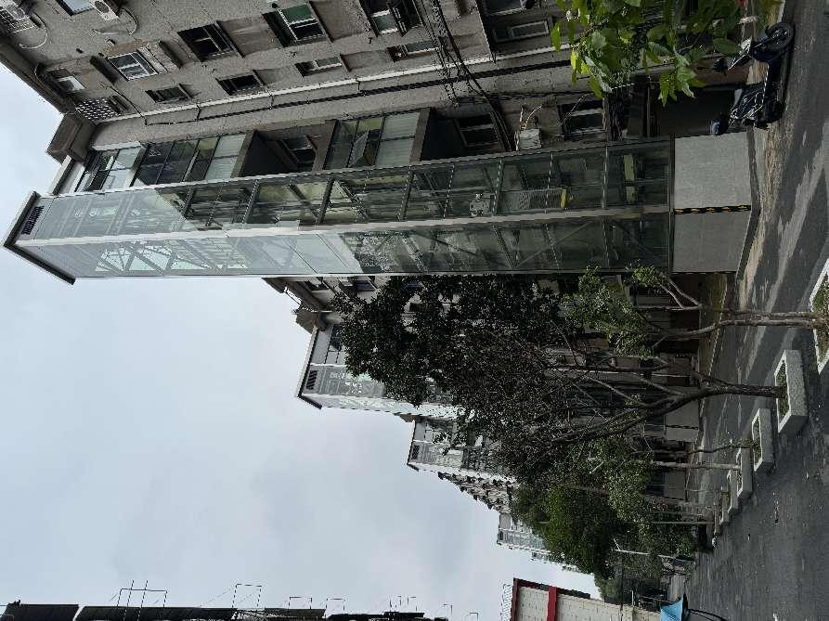运动训练保障中心积极担当作为，主动发挥党建引领作用，抽调多名党员干部和业务技术骨干成立工作专班负责此项工作，中心专班同志充分发挥党员先锋模范作用，主动担当，站在一线，积极争取区住建局、区自规局、区城管局及体苑社区、局老干办、居民所在单位的支持理解，就制约进度的堵点问题多次召开专题协调会，用真心真情做好群众工作。2023年，有6个楼栋共14个单元开展了既有住宅电梯加装项目，为今年东湖区加装电梯数量较多的小区之一。如今，省体育局住宅小区16台电梯全部投入使用，得到人民群众的高度好评。

**图：施工后照片**

**（一）开展可行性分析论证。**为统筹电梯加装工作，电梯工作专班在对南昌市广电小区、冶金院、建行小区等已加装电梯老旧小区经验做法调研基础上，对大院生活区加装电梯逐单元进行可行性分析，同时对拟加装电梯后小区环境影响和配套迁改提出了相应考虑。

**（二）组织项目公开招标。**按照公平公正公开原则，在属地社区、业主委员会全程参与下，委托招标代理组织了公开招标，由局大院加装电梯各单元代表投票选取中标施工单位，电梯井道统一采用钢结构+玻璃幕墙形式，明确了电梯加装方案及计价方式。

**（三）积极维护居民权益。**从维护广大加装电梯住户权益出发，我们请律师共同拟定了加装电梯合同条款，多次召开业主代表会议就合同条款向广大业主，尤其小区老龄人解说电梯加装形式、使用方式和质保期等方面情况，请法律顾问解答了居民关切的问题。

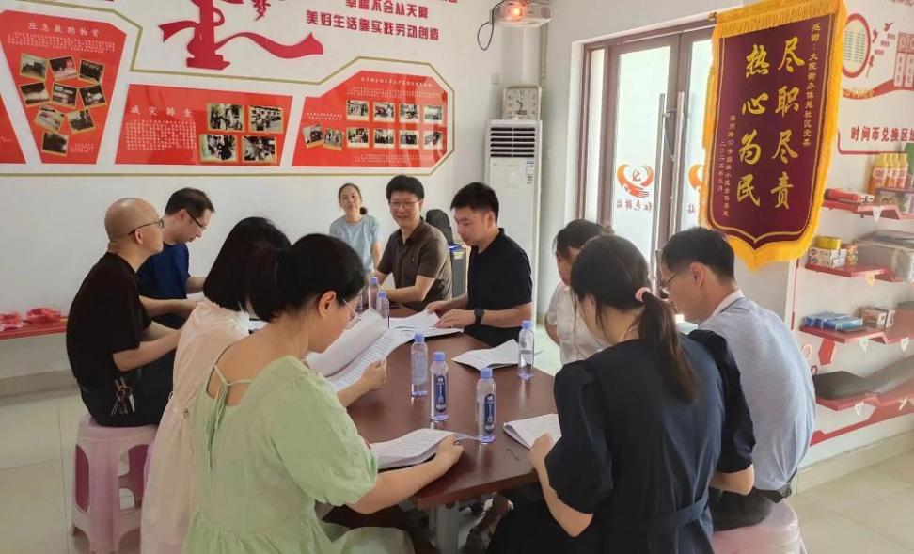**（四）统一居民意见和协调分歧矛盾。**既有住宅加装电梯主要难点是统一用户意见和协调解决纠纷矛盾。为顺利推进电梯加装工作，我们与居民协商各单元明确了一名业主代表作为牵头人。对具备条件加装的单元，我们请求体苑社区支持，以单元为单位深入开展“三个统一”工作：加装电梯意向统一、加装方案意见统一和分摊费用统一工作，通过各种方式，尽量做通每个单元反对加装住户的思想工作。

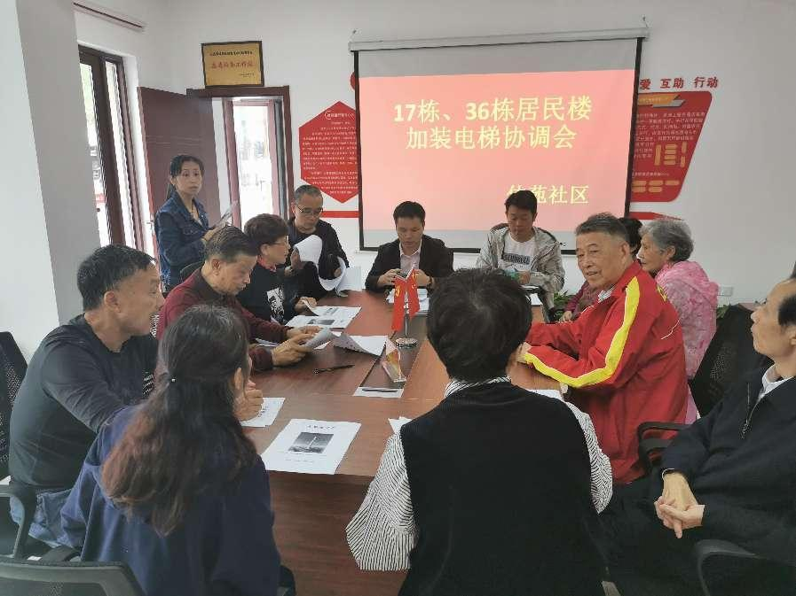 **（五）积极申办报建手续和财政补助资金。**我们积极与南昌市东湖区联合审批部门沟通，办理自然规划、消防、住建、城管、街道等部门联合审批手续取得开工手续和政府补助备案手续。按照江西省住房和城乡建设厅、江西省财政厅、江西省民政厅、江西省市场监督管理局、江西省自然资源厅《关于印发<江西省城市既有住宅加装电梯指导意见>的通知》，局大院生活区加装电梯经费主要来源于三部分：一是东湖区政府补贴15万元/台；二是省体育局配套补贴10万元/台；三是以上之外剩余部分由居民根据楼层分摊。

**（六）做好小区环境配套迁改工作。**我们同步考虑因单元加装电梯而发生的小区公共区域配套迁改工作，包括燃气、污水管道拆改，电梯专用电力电缆铺设，绿化苗木移栽，车棚、充电桩、路灯迁改，小区消防通道零星设施拆改等，为加装电梯后小区营造干净整洁生活环境。

1. 成效启示

近年来，省体育局把老旧小区适老化改造和加装电梯列为重大民生实事。该项目被列为2023年省体育局重点工程建设项目，主要领导亲自调度、亲自指导。该项目自开工建设以来，已被省、市、区多次列为示范项目，受到社会各界的高度关注和人民群众的高度赞誉。

既有多层住宅加装电梯是积极应对人口老龄化的民生工程，是紧贴人民生活的“关键小事”，也是增进福祉的“民生大事”，承载着人民群众对美好生活的向往，除了能解决老年人、残疾人的出行难题，还大大提高人民群众的幸福指数。

图：施工后照片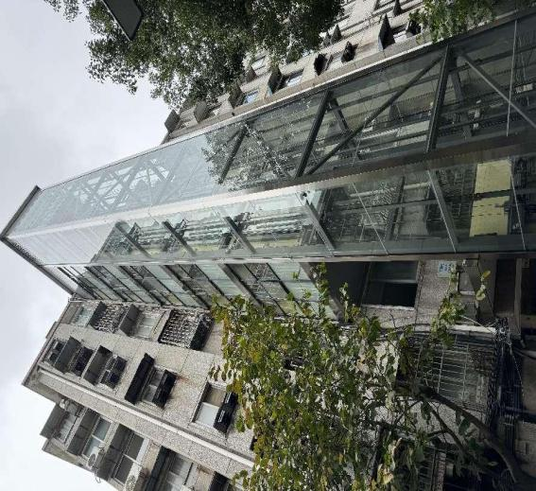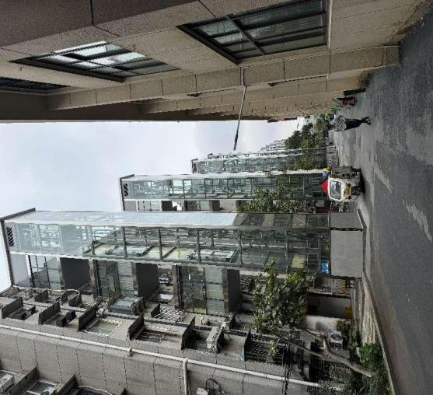

西湖区桃苑东路桃苑一区5栋2单元

加装电梯项目

一、基本情况

本小区加装项目西湖区香江社区桃苑一区28栋1单元，房屋建成于上世纪末，建筑共计7层，底层为储藏间。采用平层入户方案，业主自筹资金。项目于2023年10月12日完成联合审批于2024年1月份完工。

二、实施亮点

**（一）建设施工前的过程民主性**

加装电梯需要协调不同楼层居民的利益，也涉及资金、审批流程等方方面面的事宜，如何将加装电梯这项“民生工程”变成“民心工程”？本项目所在小区社区居委会香江社区坚持党建引领，充分运用“四百大走访”，进一步深化“宣传引导、示范引领、路演展示、综合协调”工作机制，把居民对加梯工作的所需所盼作为重要任务来抓。在本项目的加装过程中，香江社区充分践行全过程人民民主理念，坚持科学规划、充分协商、共治共享，善于从居民的意见建议中发现解决问题的“金点子”，提升工作的效率和质量，在意见征询期间，社区居委会、组织代建单位逐一答复居民的疑虑，并多次组织居民协商议事，将其施工要求，业主诉求，业主一致性，摆在桌面上进行统一协商，力争做到问题知晓，矛盾冲突预防，过程可控，民主公开，规范有序。

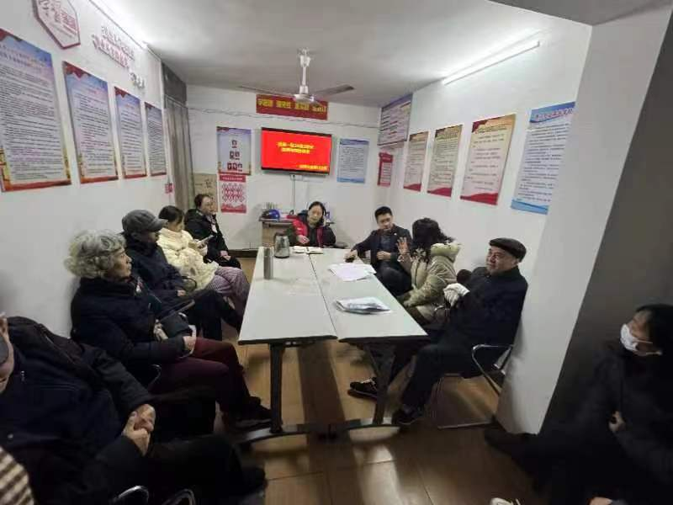**（二）方案设计亮点**

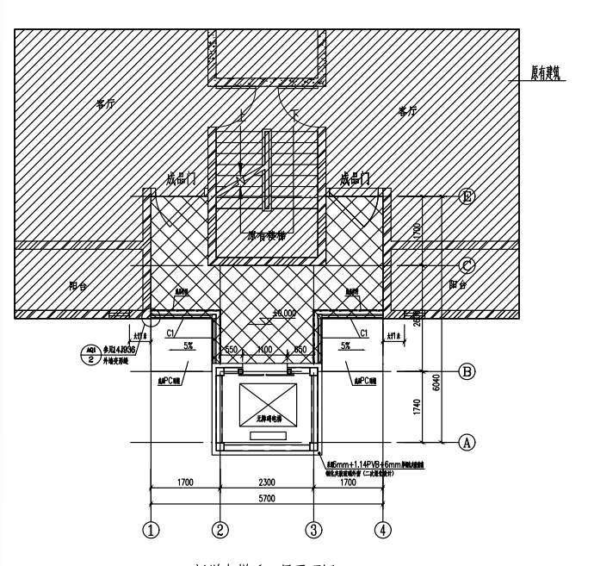本项目充分利用房屋现有结构，并且充分依据《南昌市既有住宅加装电梯可行性评估导则与参考图集》《江西加装电梯技术标准规范OCR》，不以增加私有连廊面积为原则，做好充分的方案论证和科学设计，保证疏散通道到位的基础下，实现平层入户。

本项目在整体外观的选择上，尽量保证与小区原有建筑协调，形成有层次及对其它邻居影响较小的设计，采用了福特蓝玻璃。施工前后照片：

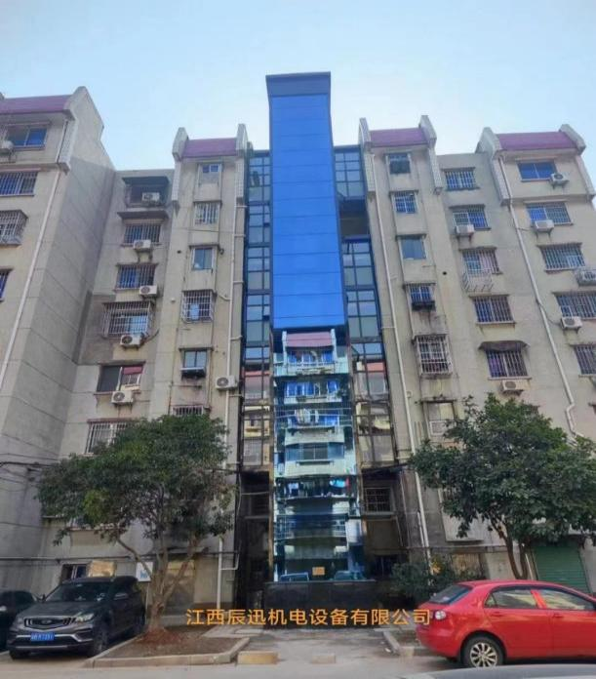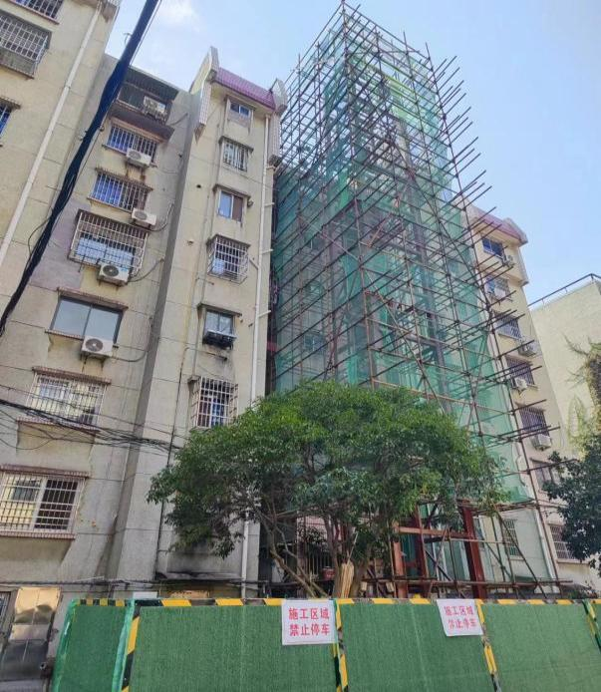三、成效启示

本项目采用平层入户方案，整体的规范要求，施工难度及工程量都非常大，但从业主牵头至施工完成交付，以约4个月的周期完成，交付后得到业主的一致好评和认可，参与出资的业主满意率极高，并且影响到周边多个小区。其最主要的经验为全过程、全方案的民主公开，让社区、业主、施工方对整体方案有周全的认识，预警及应对措施，楼栋业主不会因为对整体实施情况的模糊而导致情绪，诉求的不统一。做到过程民主，认识统一的基础上，依靠社区平台，充分召开协商会、论证会、讨论会、调研结论研讨等，通过业主积极参与，公开讨论的形式，将整个工程情况还原呈现，业主诉求满足或者折中满足，预警问题提前做预算准备、工期准备、配合单位协调准备等。施工单位也做到阳光施工，规范有序施工。形成了良好的施工单位和业主同心同力，共促“家事”的局面。

随着老旧小区加装电梯民生工程的持续推动，如何将加装电梯工程实施做好规范化已经是一个重要的课题，通过从各小区的实践中总结、探索、分析、优化，这是一个有经验的优秀施工方做好优质工程，践行好以“专业、可靠、高效、省心”为老百姓办实事办好事的基本原则的基本要求。这也是在今后推动老旧住宅小区加装电梯工作的一个重要工作方向。在数量提高的同时确保更高的满意度。

西湖区沿江南路616号小区加装电梯项目

一、基本情况

继2023年西湖区住建局提交的《以专业细节、技术优化满足业主需求，平衡业主诉求》记录我区沿江南路616号小区乙栋2单元加装电梯项目后，该项目发挥了带头标杆样板作用，该小区继续推动，优化调整，精益求精，于2023年继续加装并完工4部电梯，另有在施工2部。本小区加装项目位于产证位置为西湖区沿江南路616号小区（即为建设西路69号小区），房屋建成于2000年，建筑共计7层站，底层为储藏间。加梯采用半层入户方案，业主自筹资金。

二、过程及方案基本情况

该小区于2023年6月1日完成第一部乙栋2单元加装电梯，分别于2023年，先后完成甲栋1单元，丙栋2单元，丁栋2单元，甲栋3单元共计4部电梯。

依据房屋结构，采用北部半层入户方案，安装800KG（10人）电梯，共计7层6站6门5个连廊。主要方案同该小区第一部电梯，同样强调以下方案的要求：

1.根据建筑实际条件，采用北部半层入户，并设计短连廊，简单易安装，不过度追求平层及对房屋的改造；

2.外封材料采用玻璃和特色新型铝材相结合方式，3楼以下采用玻璃，3楼以上采用新型铝材，一方面解决底层采光，视野问题，同时避免因外封材料全部采用玻璃带来的光污染，光照照射，井道内温度过高对整体电梯使用寿命的影响；

3.考虑业主隐私，连廊铝合金窗玻璃采用透明和磨砂不透明玻璃结合安装，既保证采光，同时也尽量减少步入连廊通道后对屋内业主的干扰；

4.因现场场地具备相关施工条件，现场采用电梯井架及外封材料整体吊装，最大限度减少施工对业主日常生活的影响。

除上述大方向的统一之外，针对地面防滑性、电梯轿厢地板防滑性、电梯乘坐手提重物按轿厢按钮的方便性、雨棚排水的更高效等等细节方面都进一步做了完善调整，力求提供更加完美的方案。

三、精益求精，做好施工管控，完善治理管理

在该小区本批次加装电梯实施过程中，除方案方面的完善之外，在以下方面，让对如何推进加装电梯及做好加装电梯工程补充如下新的认识：

**（一）**区住建局主管领导多次到小区视察，除政策传达及工程监察之外，更同步树立传达观念的认识和调整，在尊重商业基本规则的前提下，装好一台加装电梯，是完成一件善事好事，为此施工方做了如下主动响应：

一是电梯施工方主动承担免费作为电梯的管理使用单位责任，除了正常地履行维修保养职责之外，同步做好电梯的安全管理，小区电梯安全管理人员的培训，电梯资料档案资料管理，确保加装电梯的从方案设计、手续办理、安装施工、使用管理、维护维修统一责任，让业主无需花过多时间精力进行就此特种设备的管理，确保提交到业主的是一项完整的、闭环的、可溯的、长期的工程服务。

二是依据业主需求，针对日常用梯用电，维护保养方面的费用分配的情况，施工方形成了自己的分配机制，可提供按均摊、系数分摊、楼层人口权重分摊、开发自研计数系统统计分摊，真正依据客户需求进行定制化分摊，满足业主不同需求，着力规避因此可能产生的后续潜在问题。

三是让加装电梯成为家的一部分，加装电梯后，电梯正常的作为垂直交通的功能已经得以实现，目前该小区施工方在试点和推进做好电梯连廊通道亮化美化，地基基座周边配套绿化美化等工作，让百姓业主每天上班和回家能从一个美丽，整洁的环境开始，让加装电梯真正成为业主加起来的“家”。

**（二）**在有规划条件内的情况下做好与旧改施工单位的同步推进。目前我市在大力推进老旧小区改造工程，本小区加装电梯施工过程中也恰逢小区旧改，施工方与旧改施工方多次召开协调会，双方了解对方的工期计划，排班时间，确保道路可用通畅，材料场地堆放位置有序，收尾收口工种有效衔接，尽量减小因重复施工造成对业主日常生活的干扰。

以上就是该小区加装电梯的基本总结，目前该小区还在促进具备加装电梯条件的最后3个单元进行电梯的加装工作。

图：施工中(左）和完工后（右）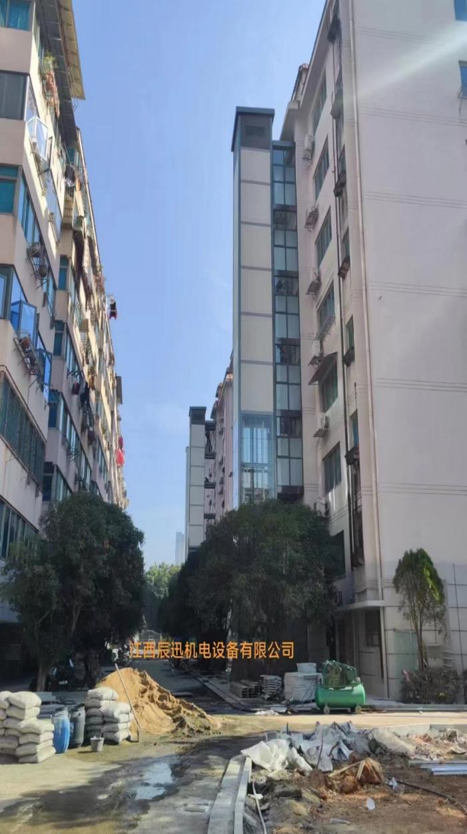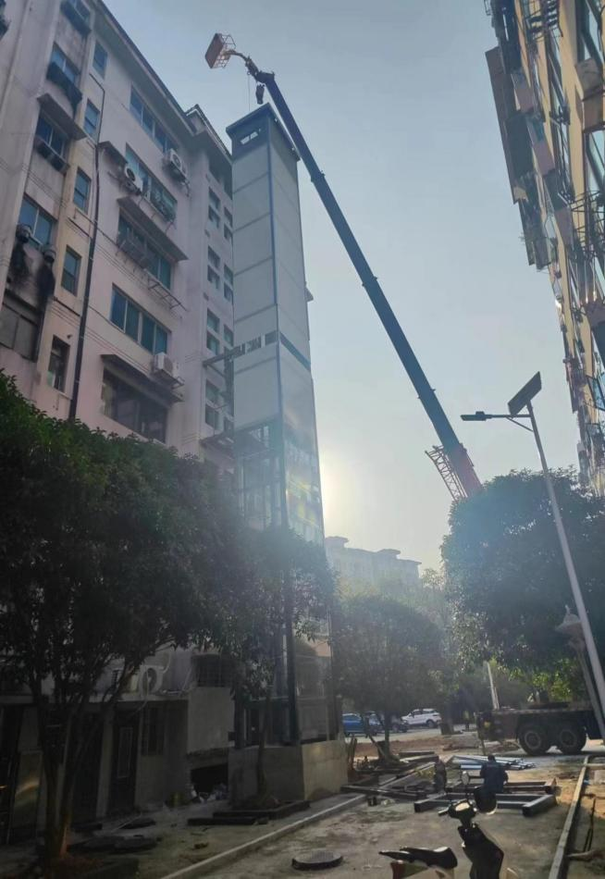

青山湖区国安路187社区4栋1东单元

加装电梯项目

一、基本情况

本项目坐落于青山湖区国安路187社区4栋1单元，建筑共计7层站，底层为仓储间，采用半层入户方案，业主自筹资金。

二、过程整体概况

该单元共计14户业主住户，楼上业主基本为退休老职工，居民一直有较强的加装电梯意愿。单元推举该单元业主代表7楼业主作为牵头业主。通过牵头业主前期考察建设单位，邀请建设单位现场解答相关问题，现场模拟加装电梯方案等，最终较快地统一了业主同意加装意见。同时就1楼及2楼业主进行单独沟通，现场模拟电梯安装位置，沟通底层业主较为关心的噪音，采光，通风等影响因素，以加装电梯的主要功能和目的为方便上下楼出行这一原则为主轴，以顾全大局，相互尊重相互着想的沟通方式不断完善调整设计及施工方案，底层住户也最终积极支持同意安装。

作为该小区的第一部加装电梯，该社区及街办城建科非常重视，在建设前阶段，187社区主任及塘山镇街办城建科认真了解业主诉求，核实信息，针对一楼二楼前期相对排斥的情况做了针对性沟通。在施工单位报批审批手续中，区住建、自然资源局快速响应进行实地现场进行勘察及批复，区市场监督管理局，在审核报批材料完备后也第一时间进行了批复。项目于2023年4月10日取得联合审批表，项目竣工验收取得电梯使用登记，于2023年8月27日完成电梯验收。

三、工程过程实施亮点

为谋民生之利、解民生之忧，持续推进解决好群众反映强烈的“上下楼难 ”问题，改善人民群众居住条件，推进老旧小区电梯加装工作，需要三方主体单位共同努力，下面为本项目实施下来的总结：

**（一）街办社区，主管单位的引领引导**

1.协调协商，引领指导：街办和社区善于和乐于提供政策解读，传达政策支持情况，这是促进有意向加装电梯业主的重要推动力，由政策支持，这既是吸引力，也更是保障。

2.项目牵引，规范规矩：社区在施工前需要施工方提供详细的施工方案，由小区组织物管、水电、保洁、道路管理人员进行现场协调保障。

**（二）业主齐心协力**

1.高层住户感恩低层住户，并且会认真讨论和落实低层住户的诉求。

2.低层住户本着理性，可商可量，换位思考的心态，以面对问题、讨论问题、解决问题的心态来面对可能存在的冲突。

**（三）施工单位尽心尽力**

经和该小区的施工方沟通后，本项目施工单位传播的理念是很契合推进旧楼加装电梯这块所需要的认识，即：做好一台加装电梯，其实就是做好一件善事好事，成为一个有功德之人，在尊重商业基本规则的前提下，我们施工方打交道的都是以老年群体为主，我们所做的事其实为自己的当下，也是为未来的自己。因此施工方主要做了以下响应：

1.电梯施工方主动承担免费作为电梯的管理使用单位责任，并进行电梯安全管理，档案资料管理，日常维护管理。确保加装电梯的从方案设计、手续办理、安装施工、使用管理、维护维修统一责任，让业主无需花过多时间精力进行就此特种设备的管理。

2.施工单位全程全面参与，前期做好全面深入的方案沟通和呈现，避免后续施工过程中反复征求或，及时反馈业主需求及解决客户顾虑问题。

a、根据建筑实际条件，采用北部半层入户，并优化连廊设计，简单易安装，不过度追求平层及对房屋的改造；

b、电梯井道外封材料采用玻璃和特色新型铝材相结合方式，3楼以下采用玻璃，3楼以上采用新型铝材，一方面解决底层采光，视野问题，同时避免因外封材料全部采用玻璃带来的光污染、光照照射、井道内温度过高对整体电梯使用寿命的不良影响；

c、考虑业主隐私，连廊铝合金窗玻璃采用透明和磨砂不透明玻璃结合安装，既保证采光，同时也尽量减少步入连廊通道后对屋内业主的干扰；

四、成效启示

随着第一部电梯的顺利交付及投入使用，该单元业主享受到了由电梯带来的方便效应已经迅速得到认可，目前这个有260户业主，建成于上世纪末的社区，截止2024年第一季度目前已经完工5台，施工建设中3台，其余单元在陆续报建中。

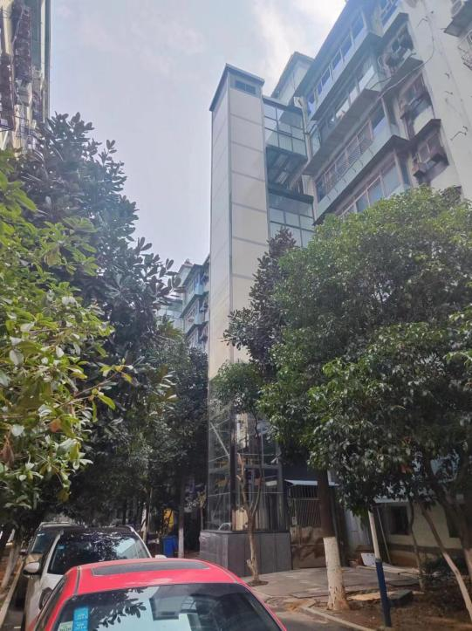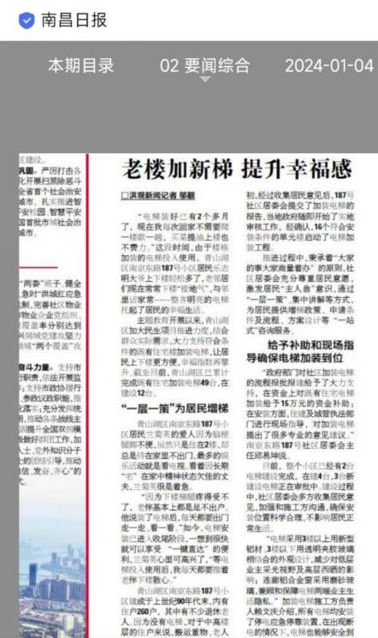加装电梯作为政府重要的政策性支持的民生工程，也是楼栋单元邻里业主关系密切的自主行为。在方案设计，施工过程中应深入、细节、全面、兼顾和平衡各方利益和诉求，以更高效、专业、负责任的态度结合技术优化调整来保证各方利益，让加装电梯成为真正的老百姓建设放心、过程顺心、使用安心、邻里得心的利民工程。

图：现状图(左）和媒体报道（右）

红谷滩区万达星城住宅小区颐北9栋1单元加装电梯项目

推进既有住宅加装电梯是改善老百姓居住环境和出行条件的重要民生工作，也是解决老年人、残疾人及腿脚不方便等群体上下楼难题的重要举措，是党和政府解决和提高百姓养老生活品质的重大民心工程和民生大事。

一、基本情况

小区坐落于南昌市红谷滩区红谷中大道99号，万达星城住宅小区颐北9栋1单元，隶属沙井街道万达星城社区行政区划。该幢建筑始建于2002年，混凝土框架结构，楼高6层，底层为架空层，单元整体建筑面积为1700.8平米，共12户住户，其中80岁及以上住户3人，65～70岁住户7人，住户基本为老年居民。

该栋加装电梯筹备工作从2023年2月开始启动，历经前期居民磋商、征集意见、业主协调、统一意见、择优选择施工单位、确定方案、工程合同签约、加装公示、图纸设计等流程后提交申请加装电梯的审批，5月上旬获批取得《既有住宅加装电梯联合审批表》。同年5月下旬开始破土动工，经过地下管网管线迁改、加装电梯专用电表等前期配合工作，6月25日正式开展基础建设施工，经过电梯钢结构井道、电梯设备安装和工程收尾，历时85天建设完成，于2023年9月12日通过江西省特种设备检验检测研究院组织的电梯设备验收，2023年9月15日顺利地通过所有参建单位的整体验收，取得了整体竣工验收报告并交付住户使用。

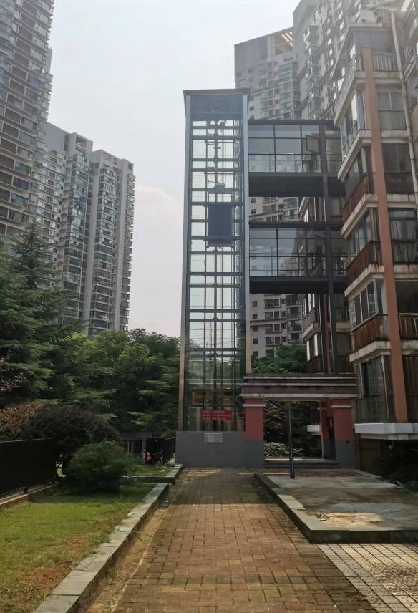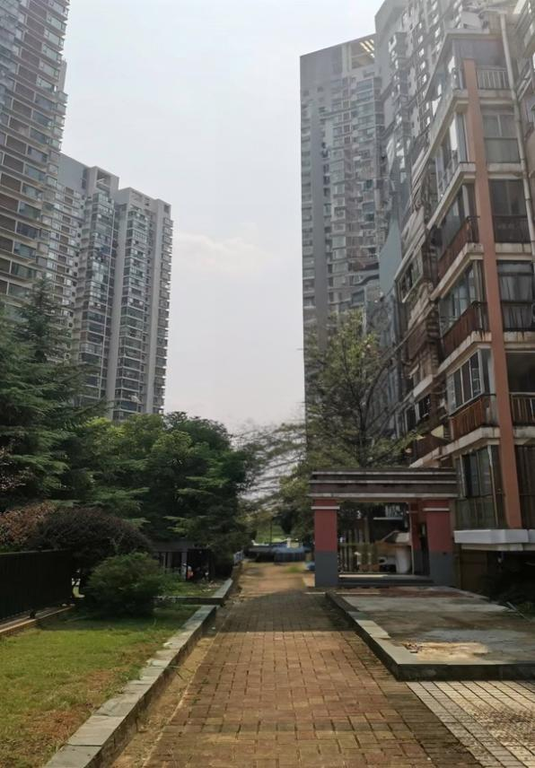图：加梯前后

二、实施过程

**（一）党建引领、业主牵头**

为注重邻里关系的和谐与沟通，针对在首次征求本单元住户加装电梯意见的过程中，底层一楼和其他楼层住户都分别抱有不同的看法和反对意见，经过联系所在社区参与并同时充分利用老旧小区改造中建立的发动居民参与机制，发挥社区党组织的领导作用，开展小区党组织引领的多种形式基层协商，多次召开全体住户参与的座谈会，充分听取住户的意见和建议，解释电梯加装对整栋楼的利益和影响，促进住户逐步形成了加装电梯的共识。

由单元楼栋长党员业主牵头、区住建、街道和社区进行政策指导、加装电梯施工单位共同参与，充分利用“互联网+共建共治共享”等线上线下手段，通过组建楼栋业主微信群、建立加装电梯筹备小组，建立邻里互助机制，以召开座谈会的形式多次召集全体住户参与其中，面对面地开展政策宣讲和专业技术解答，解除大家存在的疑惑。

如：一楼住户提出的加装电梯后如何保证原房屋的安全性、加装间距、采光影响、使用噪音、低层住户隐私保护、住房贬值、合理补偿等问题；其他楼层住户提出的加装费用、筹集方案、分摊比例、工程质量、建设外观风格、使用安全、施工时间、电梯维护费用分摊等问题；成为了与会讨论时大家最为关心和关切的焦点和热点。

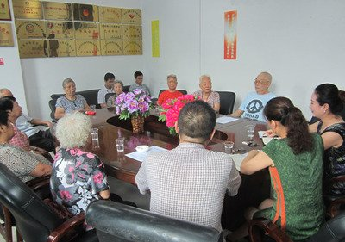图：筹备磋商会议

**（二）同频同步、多方协同**

在具体协商议事过程中，牵头业主、街道和社区始终坚持“一梯一策”， 逐户上门耐心细致地开展群众工作，引导居民共同商定加装电梯设计施工、资金分担、后续管理的维护方案，确保电梯装得上、用得好。

通过广泛征集大家的意见并不断优化施工方案，出资业主也主动表示今后电梯建好后低层老年业主也可以免费乘坐电梯，邻里共享和谐的美好生活，经过讨论所有住户一致同意加装电梯，无任何反对意见。电梯共增设2个公共连廊，电梯停靠3-4层半、5-6层半原建筑楼栋休息平台错层入户。

经过对加装电梯企业多方市场化比对，并经全体住户协商一致，选择了成立时间长、信誉优良、资质齐全、服务专业的电梯施工企业承担加装电梯工作。加装电梯业主委托施工方全面承担原建筑的房屋安全评估、地质勘察、图纸设计、审查、监理和安装售后等所有协调和配合工作，该企业承诺设备在正常使用情况下10年内整机包修、包换、所有配件全部免费提供，并提供3年免费的电梯维护保养服务，这样彻底解决了加装电梯住户使用后的后顾之忧。

**（三）邻里和谐、公开广泛地征集意见**

在区住建、街道和所在社区的指导和帮助下，加装电梯业主于2023年3月正式开始了拟加装电梯前的公示，广泛征集本单元及相邻楼栋住户的意见，即做到满足加装电梯政策的规定、又能满足安全技术规范的要求。

在公示期间，本栋住户和其他楼栋住户通过观看张贴在显著位置上的加装电梯施工设计方案、加装电梯位置示意图、加装后的效果图等公示材料，让大家全面了解了加装电梯的位置、样式、筹集方式、分担比例和各户出资费用明细。通过牵头业主的耐心解释，大家纷纷表示整个加装电梯的流程、方案和出资费用清晰易懂，也彻底消除了大家的一些顾虑，迎来了居民共建美好、融洽宜居的新气象。

**（四）工程精益求精**

把加装电梯打造成“政府放心、百姓安心”的优质工程、精品工程，注定了这是一条精益求精的“匠心路”，把品质工程落到每一处细节上、行动上，给政府和百姓上交一份满意的答卷是施工单位实际工作中的具体体现，也是最好的呈现方式。

由于加装电梯小区属老旧小区，老年人、儿童人员密集，为减少施工过程中的安全隐患和对居民生活的影响，经过施工单位多次场地查勘，组织图纸设计、监理单位多方论证，在保证施工安全、施工质量和缩短施工周期的前提下，更新和改进了电梯钢结构井道的制作工艺和施工方法。

通过在钢结构外场加工车间对电梯钢结构材料进行分类加工、焊接和油漆，加工完成后采取整体结构吊装的方式进行，避免了在现场登高施工作业时受雨雪、大风天气、油漆污染等外环境条件影响，杜绝了施工安全隐患和避免了周期无法控制的弊端，极大地提高了生产效率和缩短了施工周期。同时在车间地面作业可以提高施工人员和施工安全性，更易把控生产质量和加工工艺，全程可以实时和准确地严把材料关、制作工艺关、质量检验关，按照设计图纸的技术要求完成整体的钢结构电梯井道的加工制作。整体近23米长的结构段顺利吊装到位。

图：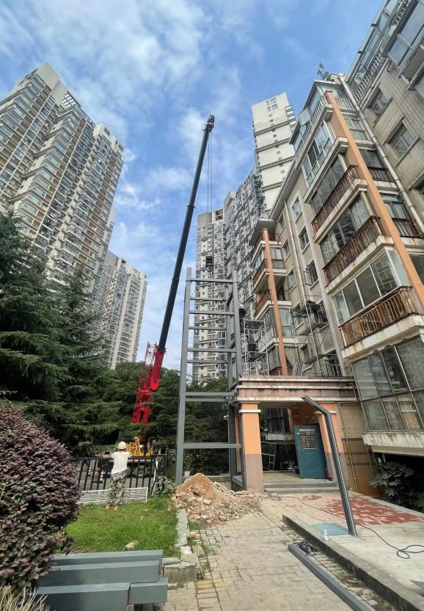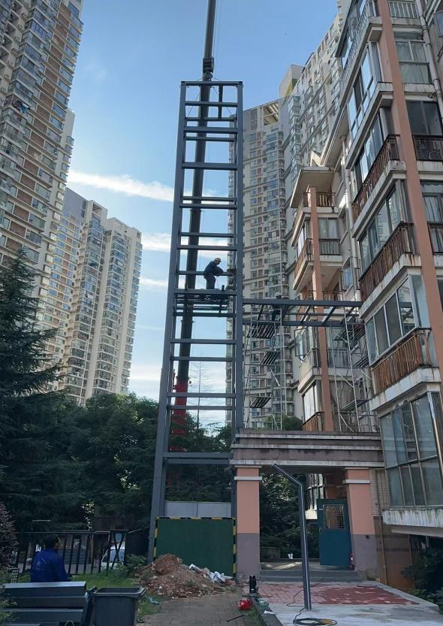施工现场

三、成效启示

加装电梯的核心问题在于居民之间的利益再平衡和再分配，因此旧楼加装电梯基本要实现三点：一是利益表达机制要健全，二是建立起有效沟通管道，三是摆平利益分配。

充分发挥街道、社区基层组织协调协商和党建引领作用，平衡加装电梯各方利益，形成协商统一的意见，汇聚推进合力。业委会和物业找准定位，搭好平台，充分发挥党员、楼栋长、志愿者等的带头和纽带作用，使仅有加装电梯意愿的居民积极转变自身角色，从旁观者变成协调者、促成者，平衡好多元主体的利益和诉求，寻找不同住户之间的最大“价值公约数”，扎实推进加装电梯工作顺利开展，让更多“悬空老人”能够走下楼。

开展既有住宅加装电梯工作应当遵循“业主自愿、政府扶持、社区协商、兼顾各方、依法合规、保障安全”的原则，在坚持业主主体的基础上积极下沉进行服务指导。既要发挥政府的协调服务职能，树立正确的舆论导向，形成全社会关心、支持既有住宅加装电梯良好氛围，更要发挥住宅业主作为物权所有人的主体作用，充分尊重业主意愿，依法通过民主协商形成合理可行且兼顾各方利益的方案，有效地协调相关部门，更快完成既定目标，指导和督促项目建设进度，早日运行实现真正意义的惠民。

既有住宅加装电梯需按照制定好的加装电梯相关技术导则实施，做好建筑结构安全性评估、电梯产品和施工方案比选、后续运行方案确定等工作，相关职能部门拿出决心和魄力，立标准、定规范、推典型，严把加装电梯施工企业准入资格，把住施工图审查、电梯安装和使用登记、后期维护管理等相关工作的关口；收集居民反映意见，实施开展施工单位质量评优活动，优胜劣汰，强制淘汰一批施工质量差、服务差、信誉度低的企业，确保加装电梯的施工安全、加装后电梯运行安全和楼栋结构安全，确保既有住宅加装电梯工作落到实处。